实验八 基于神经网络的MNIST手写体识别

一、实验基本原理

运用Jupyter notebook平台编写实例Python神经网络程序。
二、实验目的
1、学习导入和使用Tensorflow。
2、理解学习神经网络的基本原理。
3、学习使用Python实现MNIST手写体识别。
三、具体要求
1、掌握神经网络的学习训练方法，并实现MNIST手写数字识别。
2、利用训练的神经网络模型预测MNIST测试集，可视化标签和模型输出结果。
四、实验环境
1、Windows 10电脑一台。
2、Anaconda（需在对应的虚拟环境中装上TensorFlow，直接在anaconda命令窗口中打开实验环境，然后输入pip install tensorflow==1.15.0，回车，等待安装即可）、Python、Jupyter notebook平台。
五、实验内容

实例1：构建、训练、保存神经网络模型，并输出训练及测试准确率。
用Python编程实现，导入TensorFlow包，定义神经网络模型，读取并且输入MNIST数据集的训练图片和标签数据，启动网络训练，输出得到网络不同批次训练的损失值和准确率。

要求：
（1）初始化参数矩阵，定义一个init_weights（shape）函数，使得该函数可以返回一个与输入形状相同的tensor，标准差为0.01，并且利用该函数生成shape=[784, 16]的全连接层1、shape=[16, 16]的全连接层2和shape=[16, 10]的输出层。
（2）初始化网络模型，定义一个按顺序与以上两个全连接层和输出层相乘的神经网络model(x,h1,h2,out)，x代表输入训练数据，h1,h2,out分别代表（1）中定义的两个全连接层和输出层，并且返回最终的输出结果。
（3）定义好损失函数、优化器后，设置模型训练的训练次数和每批次送入模型的图片数量，开始模型训练，要求训练次数在代码开始运行后可以从键盘输入。
（4）每隔1000个训练批次输出一次平均损失值和训练准确率，损失值保留6位小数，准确率保留3位小数，最后输出一个平均测试准确率，保留三位小数。
输出例子：
输入1000回车：
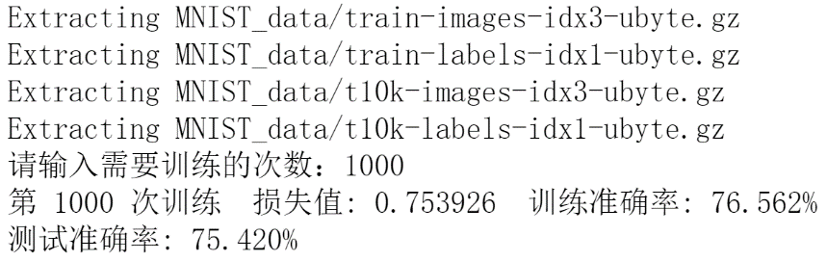
输入5000回车：
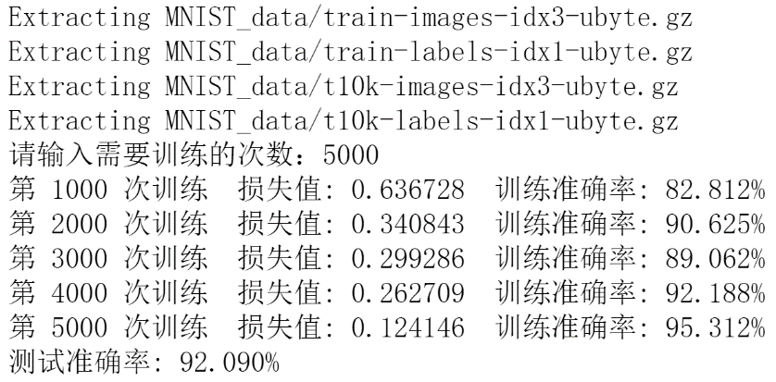

实例2：可视化模型输出结果和标签。
导入matplotlib.pyplot和numpy，利用实验1中训练好的模型来预测MNIST测试集的图片，并且在得到结果的同时与数据集中的标签进行对比，判断预测是否正确。
要求：
（1）定义图片展示函数display_compare（num），可以通过键盘选择需要预测的图片，num为需要进行预测和判断的图片序号（范围为0-10000）。
（2）将输入图片重构为网络需要的维度（[1,784]）送入模型进行预测并且保留下来，通过argmax激活函数获得模型的输出数字和实际标签进行比较，判断预测是否正确。
（3）利用matplotlib.pyplot包，展示所预测原始图片（需要将输入重构为28*28大小才能恢复成原始图片样式），并且在图片title处输出预测值和标签和预测是否正确。
输出例子：
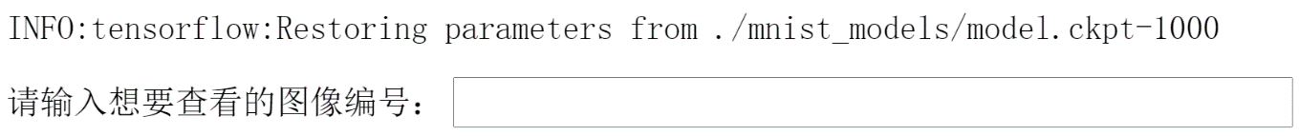
输入3回车：
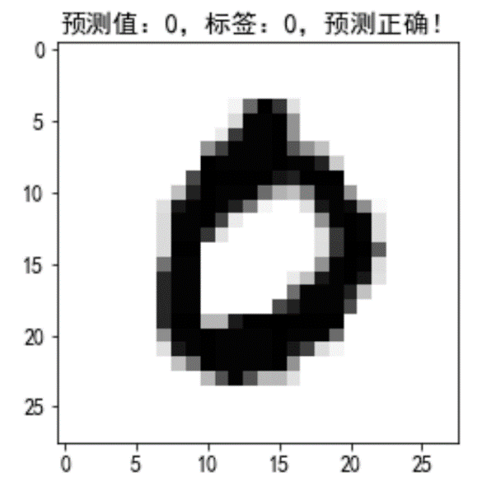
输入9回车：
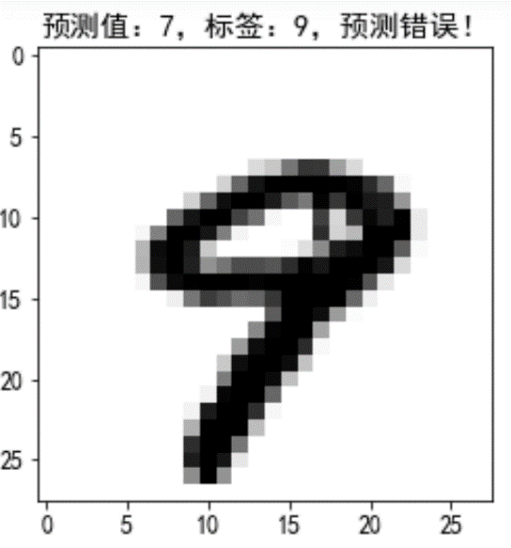

六：实验报告要求
按照实验报告模板，提交PDF实验报告，包括实验目的、实验原理、输出结果、遇到的困难和解决办法、心得体会等。

